 | KOŠARKAŠKI KLUB  BASKETBALL CLUB  Z E M U N | Gradski park 2  11080 ZEMUN, SRBIJA  E-mail: kkzemun1978@gmail.com  www.kkzemun.ksb.rs  tel/fax: 011 31 61 003  žr 355-1032598-29  PIB: 102239200

Кошаркашки клуб Земун Фитофармација организује пету годину за редом меморијални турнир ДАДО ТРОФЕЈ ЗЕМУНА за пионире (2005/06 годиште ) у периоду од 06-08. септембра 2019 године.  Турнир се организује у знак сећања на Владимира Даду Арнаутовића бившег играча нашег клуба и прослављеног играча и тренера у многим домаћим и страним клубовима . | 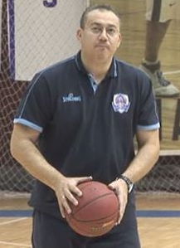
Турнир се организује у Хали Пинки у Земуну.
Групе :
ГРУПА А: ПАРТИЗАН, ЗЕМУН ФИТОФАРМАЦИЈА и СПАРС САРАЈЕВО
ГРУПА Б :ЦРВЕНА ЗВЕЗДА , МЕГА БЕМАКС И ОКК БЕОГРАД
Распоред и сатница турнира:
Петак 06.09.2019
16.30 Земун Фитофармација – Партизан 18.30 Мега Бемакс – ОКК Београд
Субота 07.09.2019
10.30 Партизан – Спарс Сарајево 12.30 Црвена Звезда – ОКК Београд
17.30 Спарс Сарајево – Земун 19.30 Мега Бемакс – Црвена Звезда
Недеља 08.09.2019
10.00 А3 – Б3 утакмица за пето место
12.00 А2 – Б2 утакмица за треће место
14.00 А1 – Б1 финална утакмица
15.30 Додела екипних награда и индивидуалних признања

